4 ans Willy

A La Baule, le soir après dîner, nous allons en famille nous promener à pied.
Nous marchons le long de la plage, puis nous arrivons au port.
Monsieur Lecallo, le passeur, fait avancer son bac avec une grande godille et nous emmène de l’autre coté.
L’autre coté c’est le paradis : Plein de jeux, de manèges, de marchandes de bonbons. Il y a plein de monde.
Willy, que Maman ne veut pas emmener avec nous, est rusé et trouve toujours un moyen de s’échapper de la villa pour nous suivre.
Quand nous sommes sur le bac, Willy traverse à la nage. Arrivé de l’autre coté, il se secoue toujours près des autres gens, jamais près de nous.
Les gens rouspètent pas contents et crient :
-A qui est cette sale bête ?
Nous, on est très contents et on rit.
Trois tours de manège, des friandises appelées Niniches et on rentre chez nous par le pont. Comme ça, Willy n’aura pas besoin de se remouiller.
Quand nous serons rentrés à la villa, j’embrasserai Willy.

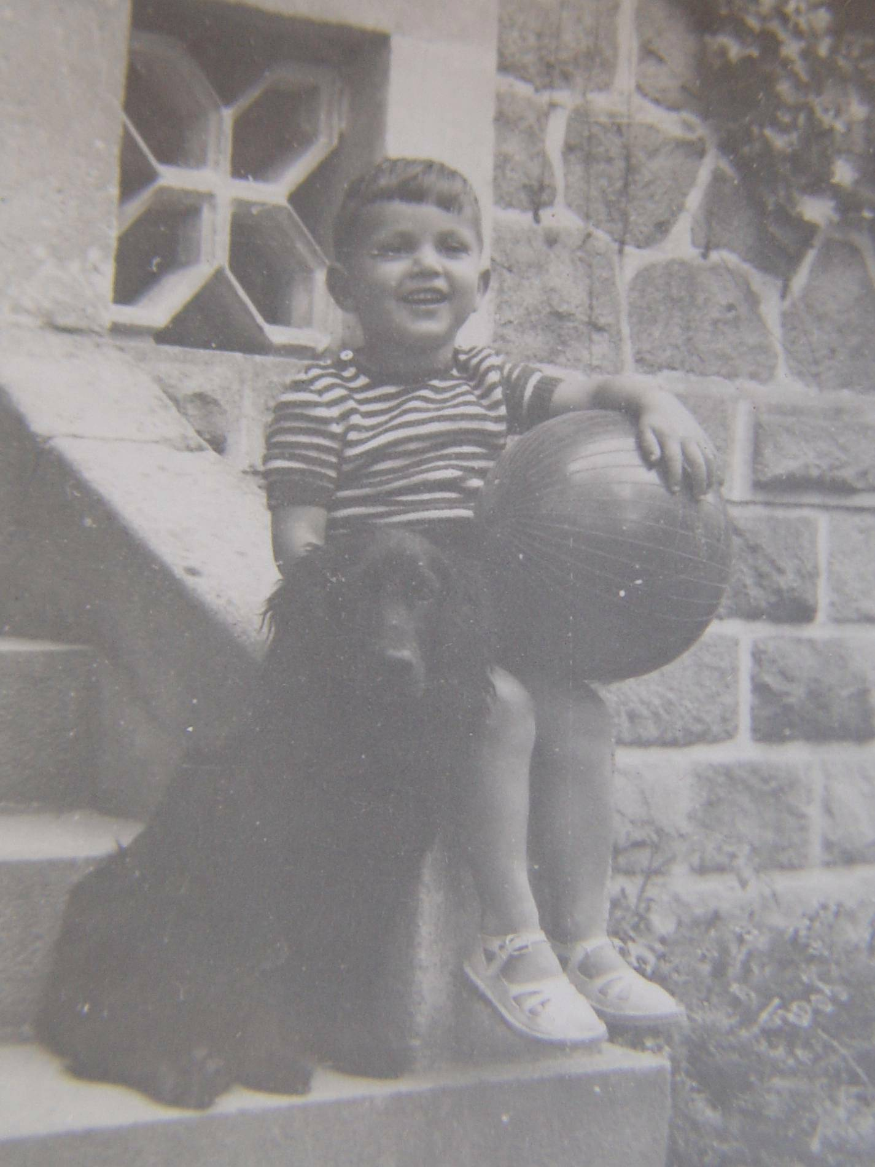
Willy et Tricotin

© tricotin.net/Histoires 14/09/07 0430

